ХАССП(НАССР) ДЛЯ ДИТЯЧИХ САДКІВ І ШКІЛЬНИХ ЇДАЛЕНЬ
Вимоги законодавства щодо впровадження та застосування постійно діючих процедур заснованих на принципах системи управління безпечністю харчових продуктів (НАССР) операторами ринку на харчоблоках ЗОШ та ДНЗ
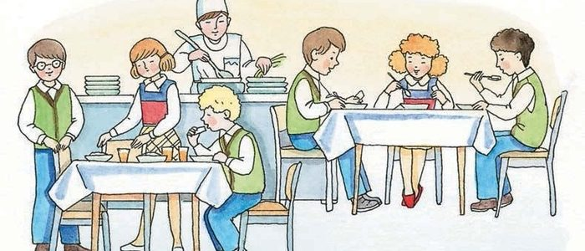
Безсумнівно, введення системи НАССР в дитячих садках, дошкільних закладах і школах є обов`язковою умовою для гарантування безпечного харчування дітей. Крім того, принципи НАССР дають впевненість і гарантію, як керівництву так і споживачам, в дотриманні санітарних та гігієнічних норм при організації харчування в садках і школах, їдальні відносяться до підприємств громадського харчування, тому згідно законодавчим вимогам, система управління безпечністю (Принципи НАССР) на цих підприємствах повинна впроваджуватись обов`язково.
Впровадження системи НАССР в дитячих садках і школах
Система НАССР для їдальні задача не з легких, адже для забезпечення всіх вимог системи, необхідно обдумати всі технологічні процеси до дрібниць. Будь-які недопрацювання в питаннях управління безпечністю продуктів харчування і готових страв здатні викликати масові отруєння споживачів.
Ретельний контроль повинен відбуватись на етапах:
- Зберігання продуктів, які швидко псуються;
- Дотримання особистої гігієни працівників їдалень і санітарних норм в приміщені;
- Дотримання технології приготування їжі.
В більшості їдалень весь технологічний ланцюг (всі технологічні процеси) виконуються в одному місці. А саме, прийом сировини від постачальників , її зберігання , обробка продуктів, приготування страв, подання і споживання, як правило об’єднанні в одному просторі. В подібних умовах, де немає чітко розмежованих зон, технологічний контроль процесів, якості продукції повинен бути особливо жорстким.
Необхідно розробити і впровадити документацію (програми виконання санітарних норм, аналіз небезпечних факторів які впливають на продукт), провести навчання працівників.
Дотримання основних принципів НАССР в навчальних закладах призведе до цілого ряду позитивних моментів:
- Неможливість попадання до споживача неякісного продукту, адже ще на етапі прийому від постачальника можливо в документальній формі відстежити методи контролю, які пройшла сировину перед тим, як потрапити до їдальні;
- Контроль за санітарно-гігієнічними умовами технологічного процесу (миття та дезінфекція кухонного і столового інвентарю, дотримання правил особистої гігієни, прибирання сміття та відходів, боротьба з шкідниками, приготування страв)
- Виняток перехресного забруднення продукції шляхом дотримання правил зберігання харчових продуктів, враховуючи товарне сусідство (згідно з вимогами НАССР, сирі і готові продукти повинні зберігатися окремо).
- Своєчасна утилізація або повернення постачальнику товарів неналежної якості;
Якщо ви турбуєтеся за репутацію вашої їдальні, не хочете мати проблем з державними наглядовими органами, прагнете до ефективної і успішної роботи в сфері громадського харчування, то впровадження принципів НАССР стане для вас стабільною гарантією якості обслуговування безпечними продуктами і стравами.
НОРМАТИВНО-ПРАВОВІ АКТИ, ЯКІ ЗОБОВ’ЯЗУЮТЬ ОПЕРАТОРІВ РИНКУ РОЗРОБИТИ ТА ВПРОВАДИТИ СИСТЕМУ НАССР
– Закон України № 771 «Про основні принципи та вимоги до безпечності та якості харчових продуктів» (ст..20, 21);
– Закон України № 2042 «Про державний контроль за дотриманням законодавства про харчові продукти, корми, побічні продукти тваринного походження, здоров’я та благополуччя тварин»;
– Наказ Міністерства аграрної політики та продовольства України № 590 від 01.10.2012 «Про затвердження Вимог щодо розробки, впровадження та застосування постійно діючих процедур, заснованих на принципах Системи управління безпечністю харчових продуктів (НАССР)». Із змінами, внесеними згідно з Наказом Міністерства аграрної політики та продовольства № 429 від 17.10.2015;
– Наказ Міністерства аграрної політики та продовольства України № 41 від 06.02.2017 «Про затвердження форми акту, складеного за результатами аудиту щодо додержання операторами ринку вимог законодавства стосовно постійно діючих процедур, що засновані на принципах системи аналізу небезпечних факторів»;
– Наказ Міністерства аграрної політики та продовольства України № 42 від 06.02.2017 «Про затвердження форми акту, складеного за результатами проведення планового (позапланового) заходу державного контролю стосовно додержання операторами ринку гігієнічних вимог щодо поводження з харчовими продуктами»;
– Постанова Кабінету міністрів України №896 від 31 жовтня 2018р. «Порядок визначення періодичності здійснення планових заходів державного контролю відповідності діяльності операторів ринку (потужностей) вимогам законодавства про харчові продукти, корми, здоров’я та благополуччя тварин, які здійснюються Державною службою з питань безпечності харчових продуктів та захисту споживачів, та критерії, за якими оцінюється ступінь ризику від її провадження».
Вимоги щодо забезпечення санітарного законодавства на харчоблоках закладів освіти відображені в наступних документах:
- Державні санітарні правила та норми влаштування, утримання загальноосвітніх навчальних закладів та організації навчально-виховного процесу ДСанПіН 5.5.2.008-01;
- Порядок організації харчування дітей у навчальних та оздоровчих закладах затверджений наказом Міністерства охорони здоров’я України, Міністерства освіти і науки України від 01 червня 2005 року № 242/329, зареєстрований у Міністерстві юстиції України 15 червня 2005 року за № 661/10941;
- Інструкція з організації харчування дітей у дошкільних навчальних закладах, затвердженої наказом Міністерства освіти і науки України, Міністерства охорони здоров’я України від 17 квітня 2006 року № 298/227, зареєстрованої у Міністерстві юстиції України 05 травня 2006 року за № 523/12397;
- ДБН В.2.2-4:2018 Заклади дошкільної освіти, ДБН В.2.2-3-2018 Заклади освіти.
ЩО МАЮТЬ ЗНАТИ І РОБИТИ ПРАЦІВНИКИ ХАРЧОБЛОКУ ДИТЯЧОГО ДОШКІЛЬНОГО ЗАКЛАДУ ЧИ ШКОЛИ З ПИТАНЬ ГІГІЄНИ
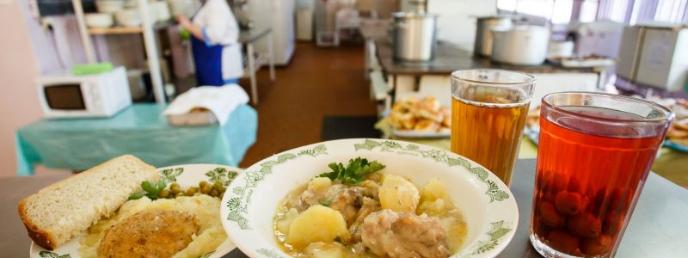

Дотримання правил особистої гігієни - цілком зрозумілий принцип, якому має слідувати кожен. Проте особливо важливим він є для тих, хто працює із продуктами харчування, зокрема для працівників харчоблоку школи чи дошкільного навчального закладу
Гігієна одягу та взуття в харчоблоці
Перед початком роботи Працівники харчоблоку, приходячи в дошкільний заклад, мають залишити у роздягальні чи спеціальній шафі: верхній одяг вуличне взуття головний убір персональні речі. Необхідно змінити вуличне взуття на робоче, яке зберігається окремо від вуличного. Змінне робоче взуття працівникам харчоблоку найліпше обирати зручне та легке. Воно не має: зісковзувати з ноги (закриті носок та п’ята) ковзати по підлозі. Бажано, аби підошва робочого взуття не була зовсім пласкою і добре амортизувала. У цьому випадку зменшується навантаження на хребет і ноги, тож працівник харчоблоку, який майже цілий день проводить «на ногах», менше стомлюватиметься.
Перебуваючи в харчоблоці, працівники:
носять промарковані:
- санітарний одяг - для робіт, пов’язаних із організацією харчування
- спеціальний одяг - для прибирання приміщень
- білий халат або фартух із тканини - під час видачі страв, годування дітей
- фартух із клейонки - для миття посуду
- прибирають волосся під хустку чи ковпак.
На одного працівника харчоблоку в дошкільному закладі розраховують не менше трьох комплектів санітарного одягу. Цей одяг зберігають у спеціально відведеному місці, окремо від верхнього одягу та особистих речей - в іншій шафі або іншій гардеробній. Не варто: Застібати санітарний одяг шпильками, голками, зберігати у кишенях різні сторонні предмети - вони можуть потрапити в їжу Під час робочого дня кожен працівник має стежити за тим, аби його одяг був чистим та охайним. Санітарний одяг необхідно змінювати в міру забруднення, але не рідше ніж раз на два дні. Санітарні правила забороняють працівникам харчоблоку у санітарному одязі: виконувати роботи з прибирання приміщень (для цього є спеціальний одяг) виходити на вулицю знаходитися в інших приміщеннях, зокрема в туалеті. Перед відвідуванням туалету працівники харчоблоку залишають санітарний одяг на вішалці поруч із дверима туалету й надягати лише після того, як ретельно вимиють руки та продезінфікують їх препаратами, дозволеними до використання в установленому законодавством порядку.
По закінченні роботи працівники харчоблоку: вішають санітарний одяг ставлять змінне взуття у відведене для них місце.
Особиста гігієна в харчоблоці: Серед вимог до особистої гігієни працівників харчоблоку однією з найважливіших є миття рук. Працівники мають мити руки: по прибутті в дошкільний заклад, перед тим, як зайти до харчоблоку щоразу перед тим, як повернутися до харчоблоку з іншого місця, зокрема з туалету після кожного забруднення переходячи від одного виду обробки продуктів до іншого перед тим, як розпочати роздачу їжі по закінченні роботи
Особиста гігієна: комплекс систематичних заходів догляду за тілом, що сприяє збереженню здоров’я і приносить відчуття задоволення своїм зовнішнім виглядом На харчоблоці біля раковин завжди мають бути: мило - тверде або рідке паперові рулонні рушники чи індивідуальні рушники для витирання рук. За Санітарними правилами працівники харчоблоку також мають: коротко підрізати нігті на руках перед початком роботи знімати каблучки, браслети, буси, броші, сережки-кліпси, годинник тощо. Нігті не можна покривати лаком, адже під час роботи часточки лаку потраплятимуть у їжу. Працівникам харчоблоку на робочому місці заборонено: курити, споживати їжу.
Перед початком роботи: Щоденно до початку роботи на харчоблоці: медична сестра - оглядає працівників на наявність гнійничкових захворювань і гострих респіраторних інфекцій працівники харчоблоку - особисто розписуються у Журналі здоров’я працівників харчоблоку про відсутність дисфункції кишечника та гострих респіраторних інфекцій. Працівнику харчоблоку заборонено приступати до роботи, якщо у нього наявні симптоми шлунково-кишкових, шкірних, гострих респіраторних вірусних захворювань. Окрім того, працівники харчоблоку зобов’язані негайно повідомляти завідувача дошкільного закладу або медичну сестру про: розлади кишечника підвищення температури. Якщо інфекційне захворювання має хтось із членів родини працівника, він також має бути відсторонений від роботи й допущений до неї лише після негативних аналізів на бацилоносійство. Працівники харчоблоку мають по можливості не допускати травм рук під час роботи. На випадок травми на харчоблоці неодмінно має бути наявна аптечка до медичної допомоги.
Гігієна приміщення харчоблоку: У професійні обов’язки працівників харчоблоку входить створення умов, оптимальних для профілактики та запобігання ризиків, пов’язаних з інфікуванням продуктів харчування. Задля гігієни приміщень проводять: щодня - поточне прибирання усіх приміщень харчоблоку вологим способом 1-2 рази (відповідно до графіка) протягом робочого дня по мірі забруднення - у виробничих приміщеннях наприкінці дня - прибирають харчоблок.
Як прибирають харчоблок Підлогу, забруднену харчовими залишками, миють гарячою водою з додаванням 2% розчину соди. Працівники здійснюють прибирання: у спеціальному одязі (темному халаті) використовуючи спеціальний промаркований інвентар. Ганчірки, щітки, швабри після користування промивають гарячою водою і занурюють на годину в 1%-вий розчин хлорного вапна або 0,2%-вий розчин хлорантоіну. Обідні столи. Для прибирання обідніх столів використовують комплекси з вологої і сухої серветок із мітками «для прибирання столів». Інвентар та одяг для прибирання, мийні засоби мають зберігатися у спеціально відведеному місці. Використовувати цей інвентар і одяг для прибирання інших приміщень заборонено. Окрім того, серветки, ганчірки для прибирання не можна застосовувати для миття посуду.
Генеральне прибирання. Його проводять: щотижня - миючи опалювальні прилади, підвіконня, стіни із застосуванням мийних та дезінфекційних засобів відповідно до інструкцій з їх використання після ремонтних робіт незалежно від графіка прибирань. Під час роботи харчоблоку заборонені будь-які ремонтні роботи.
За утримання приміщень харчоблоку в санітарному стані відповідає кухар, а медична сестра здійснює контроль.
Борис ГУЩИН, начальник Житомирського управління ГУ Держпродспоживслужби в Житомирській області

